Reiseziel St.Galler Museen: 3 Sonntage mit vielseitigem Familienprogramm  Sechs Museen der Stadt St.Gallen beteiligen sich dieses Jahr an der länderübergreifenden Aktion «Reiseziel Museum». An drei Sonntagen bieten Museen aus der Region St.Gallen, Liechtenstein und Vorarlberg ein speziell auf Familien zugeschnittenes Programm. In der Stadt St.Gallen sind dies: Kulturmuseum, Kunstmuseum, Naturmuseum, open art museum, Stiftsbezirk und Textilmuseum. Sie und 45 weitere können am 7. Juli, 4. August und  1. September für nur einen Franken pro Familienmitglied besucht werden.  Die Reiseziel-Programme der beteiligten Museen in der Stadt St.Gallen:  Kulturmuseum St.Gallen  Dieses Jahr steht im Kulturmuseum alles unter dem Motto «Kindheit». Familien erkunden auf einem Rätselparcours die Ausstellung «Kindheit in der Ostschweiz» mit Spielsachen, Kinderkleidung und einem alten Klassenzimmer. Zeitzeugen berichten von ihren Erlebnissen. Im Innenhof können Gross und Klein eine Murmelbahn aus Kartonröhren bauen und alte Spiele ausprobieren.  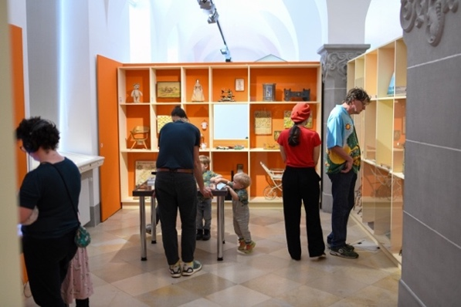  Kindheit in der Ostschweiz – früher und heute.  Foto: Kulturmuseum St.Gallen, Michael Elser  Kunstmuseum St.Gallen  Das Kunstmuseum St.Gallen ist eine Wundertüte und wie gemacht für neugierige Entdecker:innen. Hinter jedem Kunstwerk gibt es Geschichten zu entdecken sowie Geheimnisse zu lüften. Und natürlich kommt auch das eigene Gestalten nicht zu kurz!  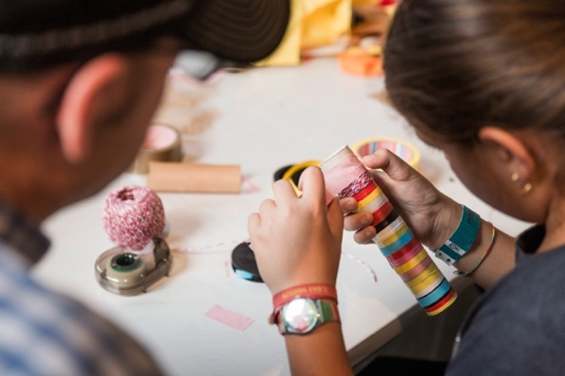  Kreativität und Neugierde im Kunstmuseum St.Gallen.  Foto: Kunstmuseum St.Gallen  Naturmuseum St.Gallen  Im Naturmuseum folgt das Reiseziel den Fledermäusen in ihre geheimnisvolle Welt. Ausgerüstet mit dem Kinderparcours geht es auf einen abenteuerlichen Rundflug durchs Museum: vom Dachstock hinaus in die dunkle Nacht und bis in die Wälder Südostasiens, wo der Kalong lebt. Als kleine Erinnerung an die Fledermaus-Expedition gestalten Familien eine Seife in Tierform.  Mit dem Kinderparcours den geheimnisvollen Fledermäusen auf der Spur.  Foto: Leo Boesinger  open art museum  Das open art museum taucht in die Welt des Sammelns ein. An der Sammel-Klangstation können die Reiseleiter:innen testen, wie gesammelte Materialien (zum Beispiel Spiegel- oder Metallfundstücke) klingen und an der Sammel-Mosaikstation wird mit anderen das Sammel-Mosaik-Werk weiterentwickelt. Wer selbst ein Kunstwerk erschaffen will, ist in der Sammelwerkstatt richtig.  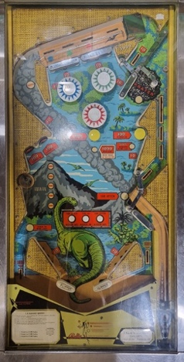  Für eine Pause vom Sammeln steht der Vintage-Flipperkasten bereit.  Foto: open art museum  Stiftsbezirk St.Gallen  Im Stiftsarchiv entdecken Reisende ein altes Freundschaftsbuch mit Hilfe eines Leporellos. Begleiter im Leporello ist der Gallus-Bär. Er erzählt über Bücher, Farben und Materialien aus dem Mittelalter und stellt Fragen. Inspiriert von den Eindrücken kann anschliessend eine eigene Seite zum Thema Freundschaft gestaltet werden.  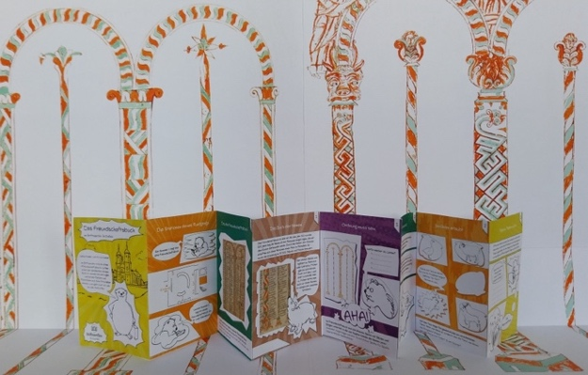  Freundschaftsbücher – einst und heute.  Foto: Stiftsbezirk St.Gallen  Textilmuseum St.Gallen  Das Textilmuseum lädt am Reiseziel Museum zu einem Sonderprogramm ein: Kinder können sich an den Beständen der pädagogischen Sammlung bedienen und ein textiles Schmuckstück als Souvenir kreieren.  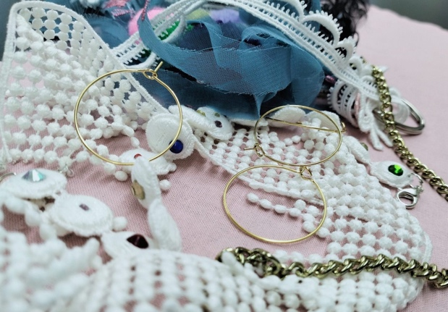  Textiler Schmuck: Workshop im Textilmuseum.  Foto: Textilmuseum St.Gallen | Museumsstadt St.Gallen  museumsstadtsg.ch  Reiseziel Museum  reiseziel-museum.com  3 Sonntage Juli bis September  7. Juli 2024  4. August 2024  1. September 2024
Teilnehmende Institutionen in der Stadt St.Gallen:

Kulturmuseum St.Gallen
kulturmuseumsg.ch

Kunstmuseum St.Gallen
kunstmuseumsg.ch

Naturmuseum St.Gallen
naturmuseumsg.ch

open art museum
openartmuseum.ch

Stiftsbezirk St.Gallen
stiftsbezirk.ch

Textilmuseum St.Gallen
textilmuseum.ch

Das Reiseziel-Programm der St.Galler Museen im Überblick:
www.museumsstadtsg.ch

Aktion «Reiseziel Museum»:
www.reiseziel.com

Medienkontakt
Sandra Papachristos
Naturmuseum St.Gallen
Leitung Kommunikation
Rorschacherstrasse 263
9016 St.Gallen
T +41 71 243 40 39

kommunikation@naturmuseumsg.ch

